centro estadual de educação tecnológica paula souza
escola tecnica estadual pedro badran
CURSO DE XXX

TÍTULO:
SUBTÍTULO

NOME E SOBRENOME DO AUTOR
NOME E SOBRENOME DO AUTOR
NOME E SOBRENOME DO AUTOR
NOME E SOBRENOME DO AUTOR
NOME E SOBRENOME DO AUTOR

são joaquim da barra
2023
AGRADECIMENTOS
Agradeço aos meus pais, por todo o zelo e dedicação que sempre despenderam comigo. Aos meus amigos…

RESUMO
O presente trabalho consiste no resgate histórico da luta do Movimento Popular Urbano (MPU) de Erechim / RS, atuante, entre os anos de 2007 a 2016, na defesa do direito à moradia dos trabalhadores que construíram suas casas e suas vidas à beira dos trilhos e à beira da BR 153. Tem como objetivo compreender quais foram as motivações que resultaram na criação deste Movimento, quais as ações desenvolvidas e quais os fatores que contribuíram para a desarticulação de suas atividades, dentro do recorte temporal de 1996 a 2016. [...] A pesquisa foi articulada em torno do conceito de fronteiras em movimento, tendo a estrada de ferro como símbolo emblemático e paradoxal da região na mobilidade desta fronteira e como questão de fundo à luta pelo espaço. A busca do progresso, a modernização e a exclusão avançaram no mesmo ritmo. A mesma ferrovia que excluiu os caboclos do contestado na divisa entre Santa Catarina e Paraná, no advento do século XX, vai excluir os beira-trilhos de suas margens, no início do século XXI. A metodologia utilizada envolve pesquisa bibliográfica, documental e História Oral, através de entrevistas com participantes do Movimento Popular Urbano, gestores municipais, assessorias e lideranças comunitárias que coordenaram o processo de remoção e reassentamento das famílias Beira-Trilhos e Beira-BR. O estudo também resgata o processo de ocupação do espaço na região de Erechim/RS e as políticas de habitação implantadas pela União e Município. Ao longo de três capítulos, demonstra como a resistência e a luta do povo pela disputa do espaço promove conquistas que, de alguma forma, melhoram suas vidas, assim como o MPU garantiu, através de sua ação, que as famílias não fossem despejadas e conquistassem novos espaços de moradias em loteamentos sociais, efetivando, desta maneira direitos constitucionais historicamente negados às classes populares. Resumo copiado de Psidonik (2019).

Palavras-chave: Moradia; Erechim; Movimentos sociais.

LISTA DE ILUSTRAÇÕES
Figura 1 ‒ Biblioteca UFFS Campus Chapecó 17
Quadro 1 ‒ Ciclo PDCA 18
Gráfico 1 ‒ Taxa média geométrica de crescimento anual, Brasil – 1872/2010 18

LISTA DE TABELAS
Tabela 1 ‒ Variação IGPM 17

LISTA DE ABREVIATURAS E SIGLAS
ABNT Associação Brasileira de Normas Técnicas
UFFS Universidade Federal da Fronteira Sul

LISTA DE SÍMBOLOS
Σ Somatório
¬ Negação lógica
∩ Intersecção

SUMÁRIO – ATUALIZAÇÃO COM O BOTÃO DIREITO
1 introdução 8
1.1 EXEMPLO DE TÍTULO DE SEÇÃO SECUNDÁRIA 8
1.1.1 Exemplo de título de seção terciária 8
1.1.1.1 Exemplo de título de seção quartenária 8
1.1.1.1.1 Exemplo de título de seção quinária 8
2 DESENVOLVIMENTO 9
2.1 Subtítulo 9
3 Considerações finais 12
REFERÊNCIAS 13
APÊNDICE A – Título 14
APÊNDICE B – Título 15
ANEXO A – Título 16
ANEXO B – Título 17

introdução
Metodologia científica é o estudo dos métodos ou dos instrumentos necessários para a elaboração de um trabalho científico. É o conjunto de técnicas e processos empregados para a pesquisa e a formulação de uma produção científica

JUSTIFICATIVA
A Metodologia científica aborda as principais regras para uma produção científica, fornecendo as técnicas, os instrumentos e os objetivos para um

objetivos
Texto.

materiais e métodos
Texto.

DESENVOLVIMENTO
“Exemplo de citação - as citações diretas, no texto, com até três linhas, devem estar contidas entre aspas duplas.” (ASSOCIAÇÃO BRASILEIRA DE NORMAS TÉCNICAS, 2002, p. 2).
Exemplo de citação - as citações diretas, no texto, com mais de três linhas, devem ser destacadas com recuo de 4 cm da margem esquerda, com letra menor que a do texto e sem as aspas. (ASSOCIAÇÃO BRASILEIRA DE NORMAS TÉCNICAS, 2002, p. 2).

Subtítulo
Texto.

As figuras devem ser apresentadas conforme exemplo da Figura 1.

Figura 1 ‒ Biblioteca UFFS Campus Chapecó
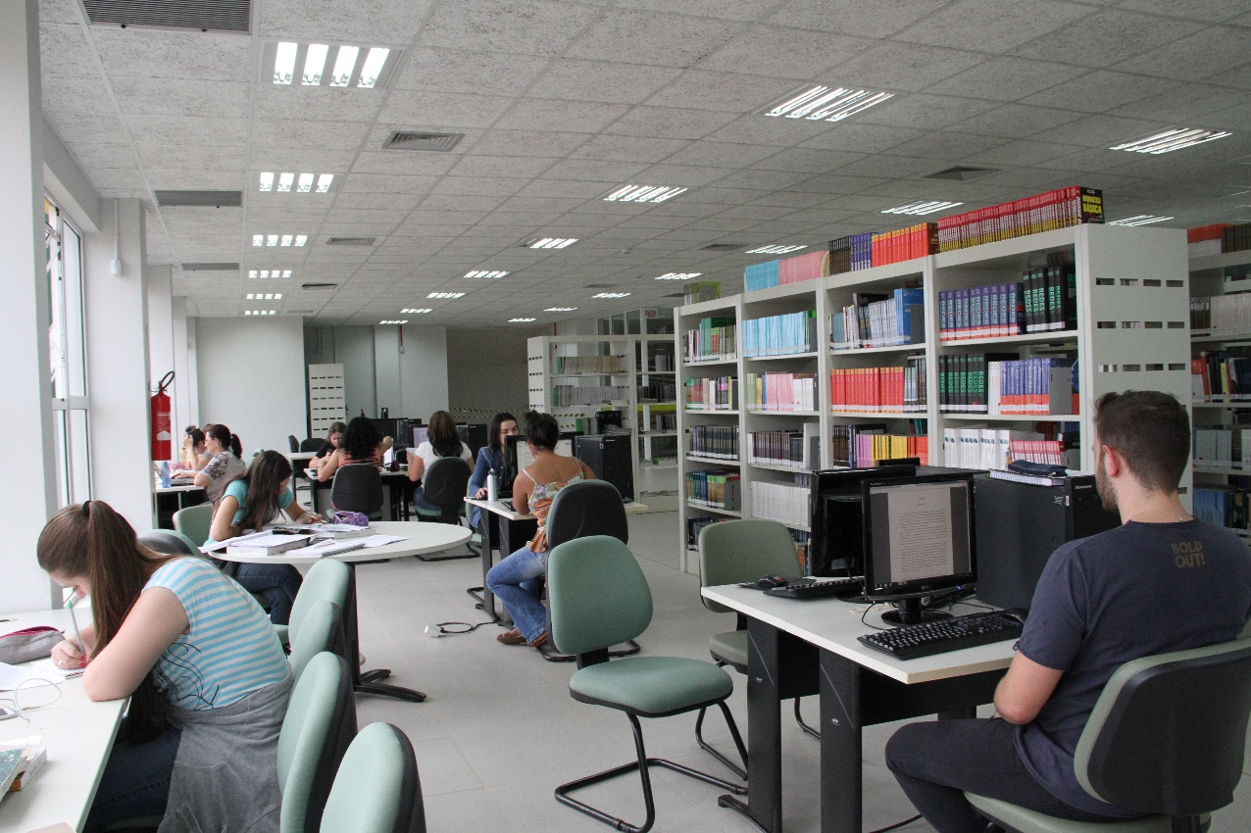
Fonte: Simioni (2017)

A formatação das tabelas deve seguir a Norma de Formatação Tabular do IBGE, que está disponível no link:
https://biblioteca.ibge.gov.br/visualizacao/livros/liv23907.pdf. A Tabela 1 é um exemplo de como deve ser apresentada uma tabela em um trabalho acadêmico:

Tabela 1 ‒ Variação IGPM
Mês/Ano | %
07/2020 | 0,49
08/2020 | 0,53
09/2020 | 0,82
10/2020 | 0,65
Fonte: CALCULAR...(2020)
A principal diferença entre um quadro e uma tabela é o seu conteúdo: uma tabela contém números e um quadro contém texto. O Quadro 1 mostra como um quadro deve ser apresentado em um trabalho acadêmico. As normas da ABNT não informam sobre a formatação dentro do quadro, ficando ela a critério estético do autor. Ela versa apenas sobre o título e a fonte, que devem seguir o exemplo mostrado.

Quadro 1 ‒ Ciclo PDCA
ETAPAS | AÇÕES
P (PLAN) | Planejar o trabalho a ser realizado por meio de um plano de ação após a identificação, reconhecimento das características e descoberta das causas principais do problema (projeto da garantia da qualidade).
D (DO) | Realizar o trabalho planejado de acordo com o plano de ação (execução da garantia da qualidade, cumprimento dos padrões).
C (CHECK) | Medir ou avaliar o que foi feito, identificando a diferença entre o realizado e o que foi planejado no plano de ação (verificação do cumprimento dos padrões da qualidade).
A (ACT) | Atuar corretivamente sobre a diferença identificada (caso houver); caso contrário, haverá a padronização e a conclusão do plano (ações corretivas sobre os processos de planejamento, execução e auditoria; eliminação definitiva das causas, revisão das atividades e planejamento.
Fonte: Adaptado de Chiavenato (2004)

Gráfico 1 ‒ Taxa média geométrica de crescimento anual, Brasil – 1872/2010
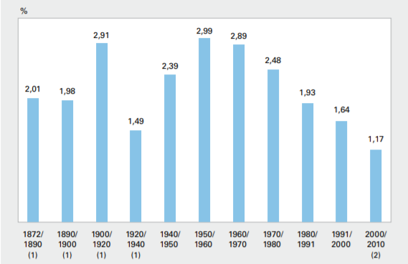
Fonte: IBGE (2011)

Considerações finais
Texto.

REFERÊNCIAS
ASSOCIAÇÃO BRASILEIRA DE NORMAS TÉCNICAS. ABNT NBR 10520: informação e documentação: citações em documentos: apresentação. Rio de Janeiro: ABNT, 2002.
CALCULAR correção monetária IPC do IGP (FGV). [S.l.], 2020. Disponível em: https://www.ecalculos.com.br/utilitarios/ipc-do-igp-fgv.php. Acesso em: 13 nov. 2020.
CHIAVENATO, Idalberto. Introdução à teoria geral da administração. 3. ed. rev. e atual. Rio de Janeiro: Elsevier, 2004.
IBGE. Sinopse do censo demográfico 2010. Rio de Janeiro, 2011. Disponível em: https://biblioteca.ibge.gov.br/visualizacao/livros/liv49230.pdf. Acesso em: 16 nov. 2020.
PSIDONIK, Jorge Valdair. Luta por moradia em Erechim/RS: a ação do movimento popular urbano. 2019. Dissertação (Mestrado em História) – Universidade Federal da Fronteira Sul, Chapecó, 2019. Disponível em: https://rd.uffs.edu.br/bitstream/prefix/3341/1/PSIDONIK.pdf. Acesso em: 04 fev. 2020.
SIMIONI, Lilian. Biblioteca reabre para atendimentos depois do inventário anual. 2017. Disponível em: https://www.uffs.edu.br/campi/chapeco/noticias/imagens/biblioteca-reabre-para-atendimentos-depois-do-inventario-anual-foto-lilian-simioni-arquivo-uffs/@@images/image. Acesso em: 13 nov. 2020.

APÊNDICE A – Título
[Inserir apêndice, se houver].

APÊNDICE B – Título
[Inserir apêndice, se houver.
Textos criados pelo próprio autor para complementar sua argumentação.
Entrevistas, relatórios etc.].

ANEXO A – Título
[Inserir anexo, se houver.
São documentos criados por terceiros, e usados pelo autor.
Mapas, estatutos, leis, imagens, etc.].

ANEXO B – Título
[Inserir anexo, se houver].

